京财采购〔2024〕1266号附件
北京市政府采购系统
电子合同签章操作手册

目录
【采购人】 2
一、进入系统 2
二、查看需要完成电子签章合同 2
三、选择合同在线盖章 3
四、变更合同附件 6
【供应商】 7
一、进入首页 7
二、供应商用户登录 7
三、提交中标合同 8
四、中标合同在线盖章 10
五、变更中标合同 12
六、查看中标合同 13

【采购人】

一、进入系统
从预算一体化管理系统，通过采购执行跳转至采购系统首页，进入发起工作，选择【我的合同签章管理】，进入合同签章界面。
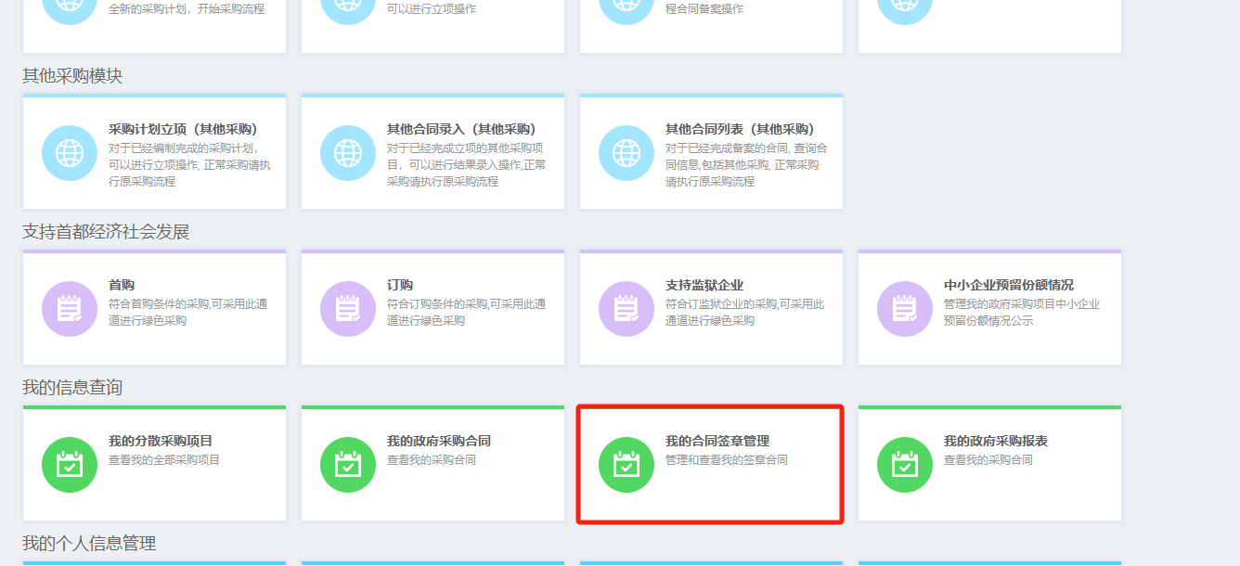

二、查看需要完成电子签章合同
进入页面后可以查到看全部待签章和已完成签章的电子合同信息，待签章的信息系统将从电子交易平台进行获取；
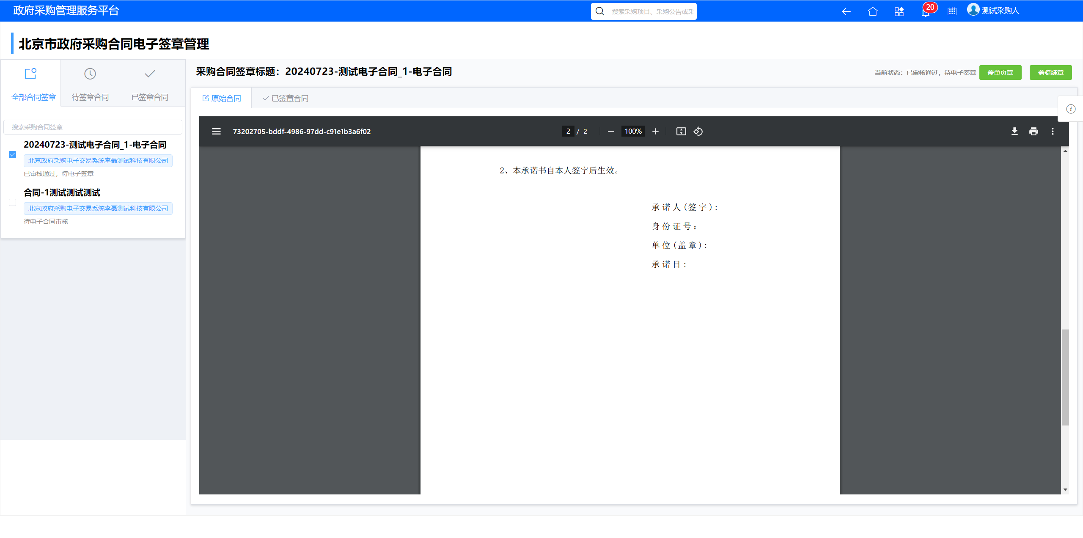

三、选择合同在线盖章
选中待签章的合同，点击右上方的“盖章”按钮，进行在线盖章；
点击盖单页章：
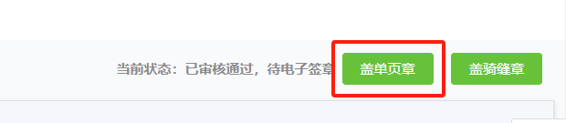

拖动要盖章的电子印章，到要盖章的位置：
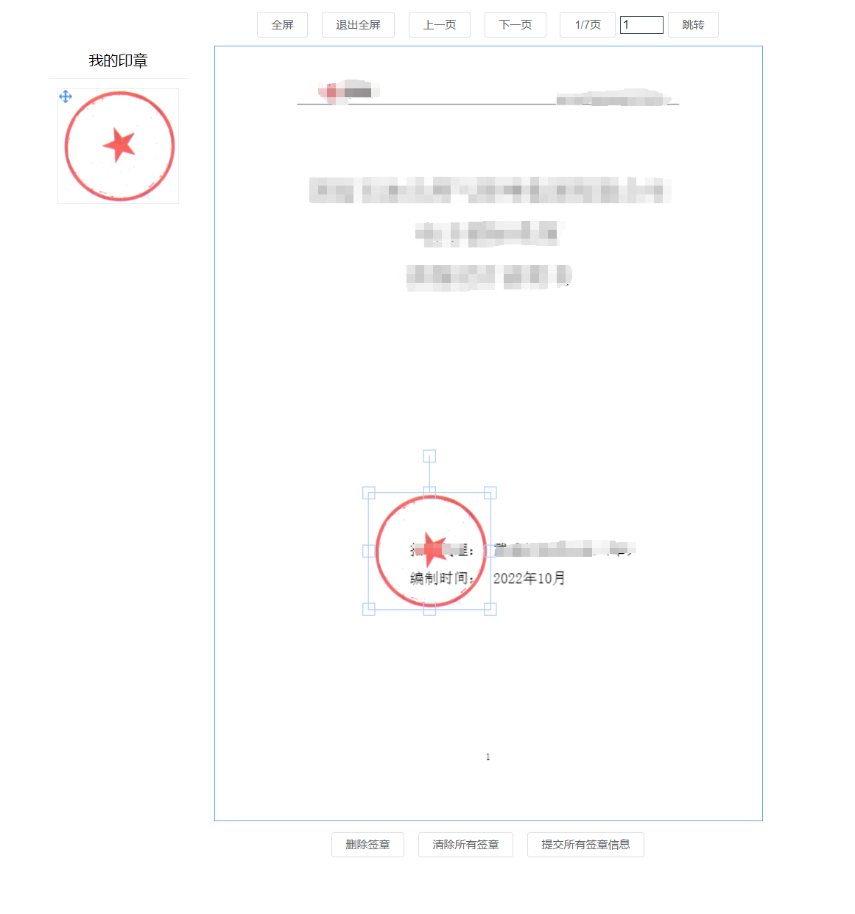
如果有多页，可在多个页面拖动到指定的位置进行盖章：
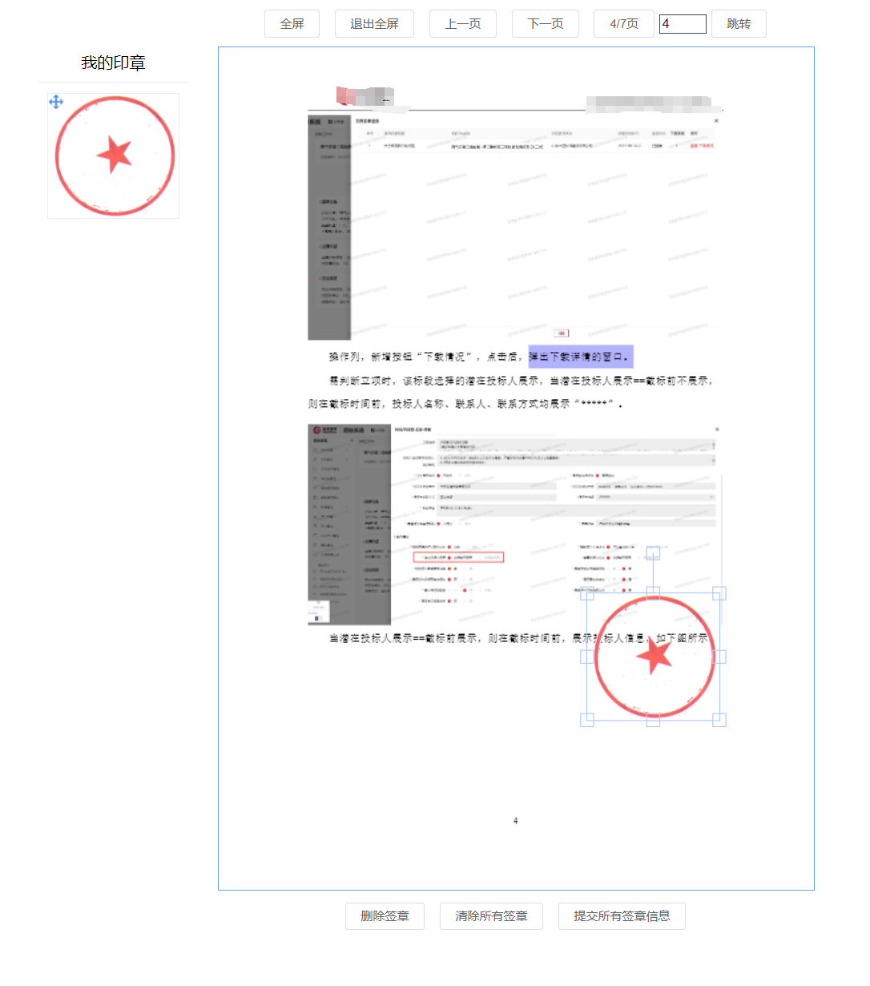
确认无误后，提交盖章信息，并等待用章管理岗进行审核。
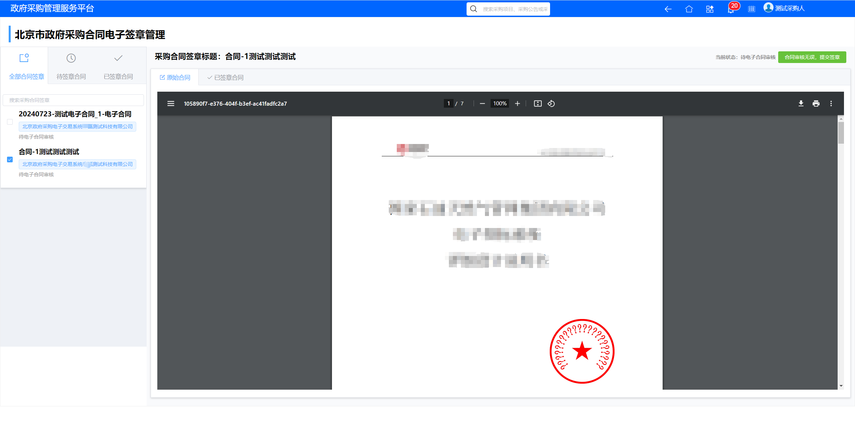
用章审核岗进入系统后点击右上方审核按钮，审核通过后，系统会获取到盖章后的文件信息，可以下载盖章后的电子合同文件：
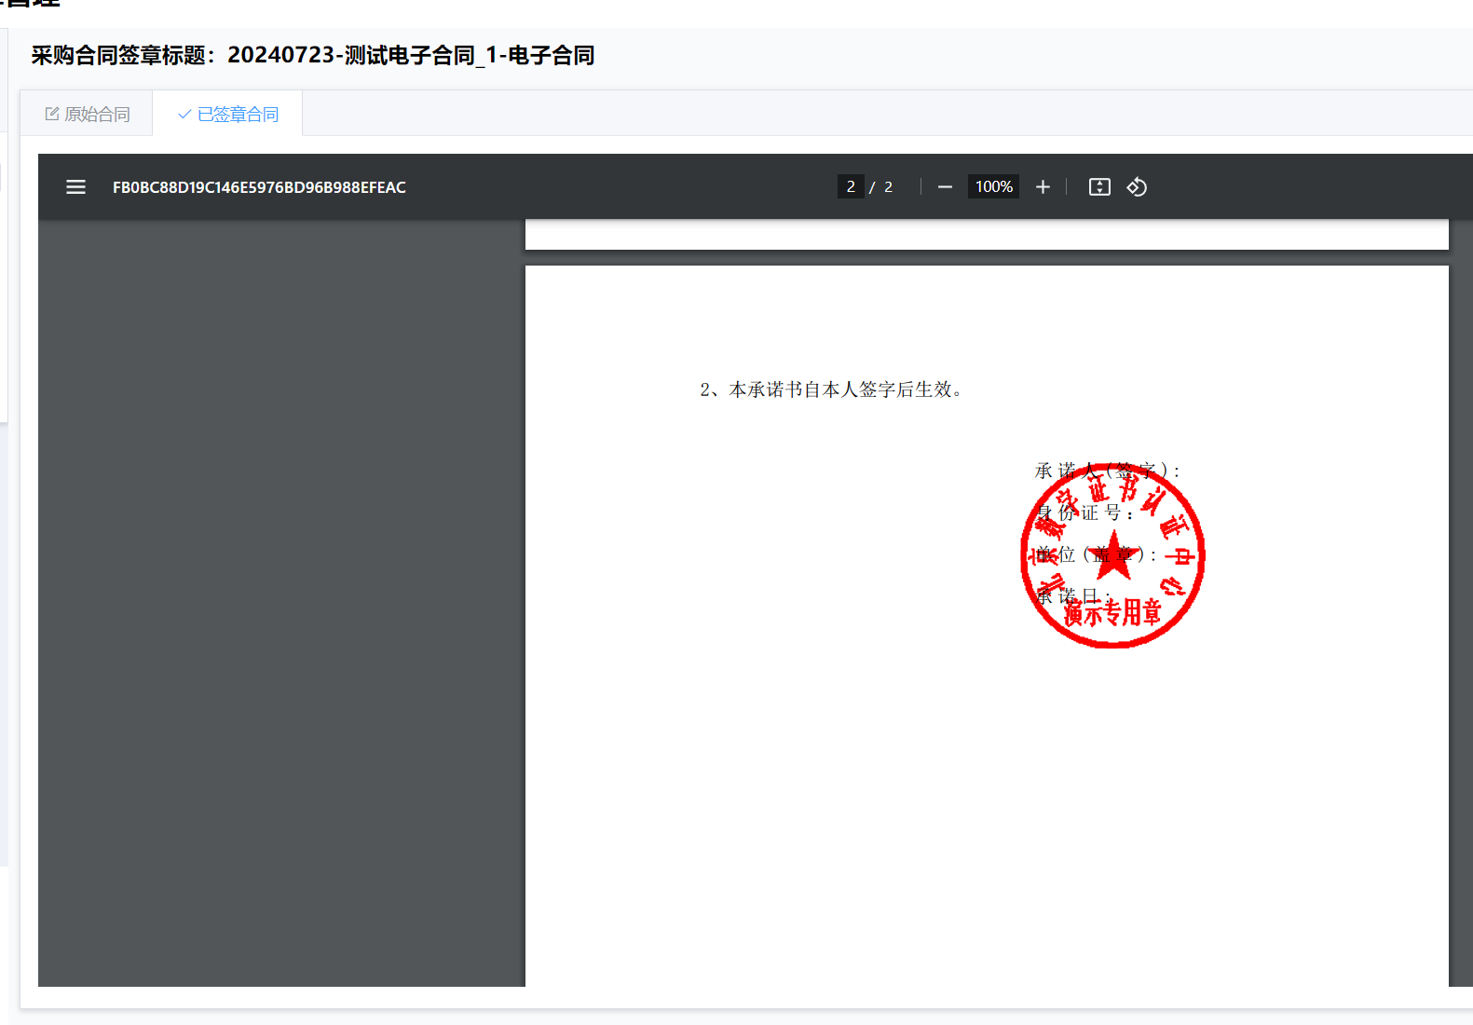
完成盖章后，系统将盖章完成的信息定时批量返回电子交易平台。

四、变更合同附件
如供应商上传合同附件错误，需要由供应商在电子交易平台重新上传新的合同附件，系统会定时接受完变更后的附件，并在系统中进行覆盖操作，覆盖后，采购人参照第三步重新完成合同签章即可。

【供应商】

电子合同目前只支持电子营业执照在线盖章，如需在线提交电子合同及盖章请使用电子营业执照登录，电子营业执照使用方式可参考“北京市政府采购电子交易平台-操作指南-电子营业执照使用指南”，下载地址：
http://zbcg-bjzc.zhongcy.com/bjczj-portal-site/index.html#/page-detail?name=%E7%94%A8%E6%88%B7%E6%8C%87%E5%8D%97&guid=a49478c4-b6af-429b-ba12-91399ab284c2&xinXiGuanLiType=6&index=2

一、进入首页
打开【北京市政府采购电子交易平台】首页，从平台入口处选择【供应商入口】，进入登录界面。
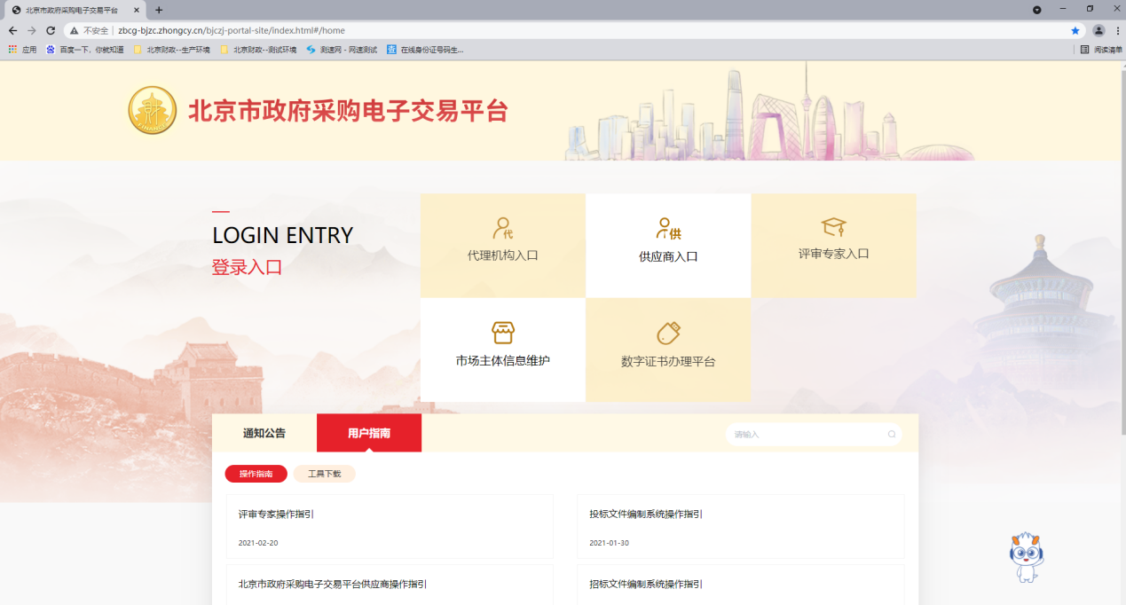

二、供应商用户登录
点击供应商登录，并选择电子营业执照登录。
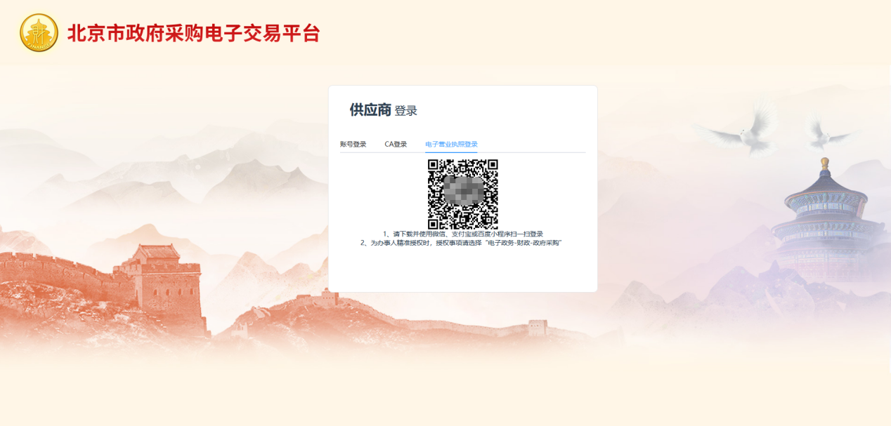

三、提交中标合同
登录后点击我的项目，找到要上传中标合同的项目，并点击进入项目；
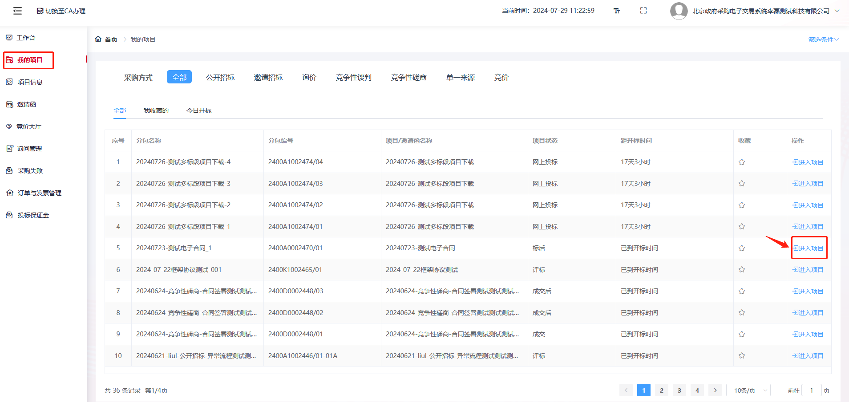
进入工作台后点击定标环节，在此处下载中标通知书（通知书下载后才能上传中标合同）；
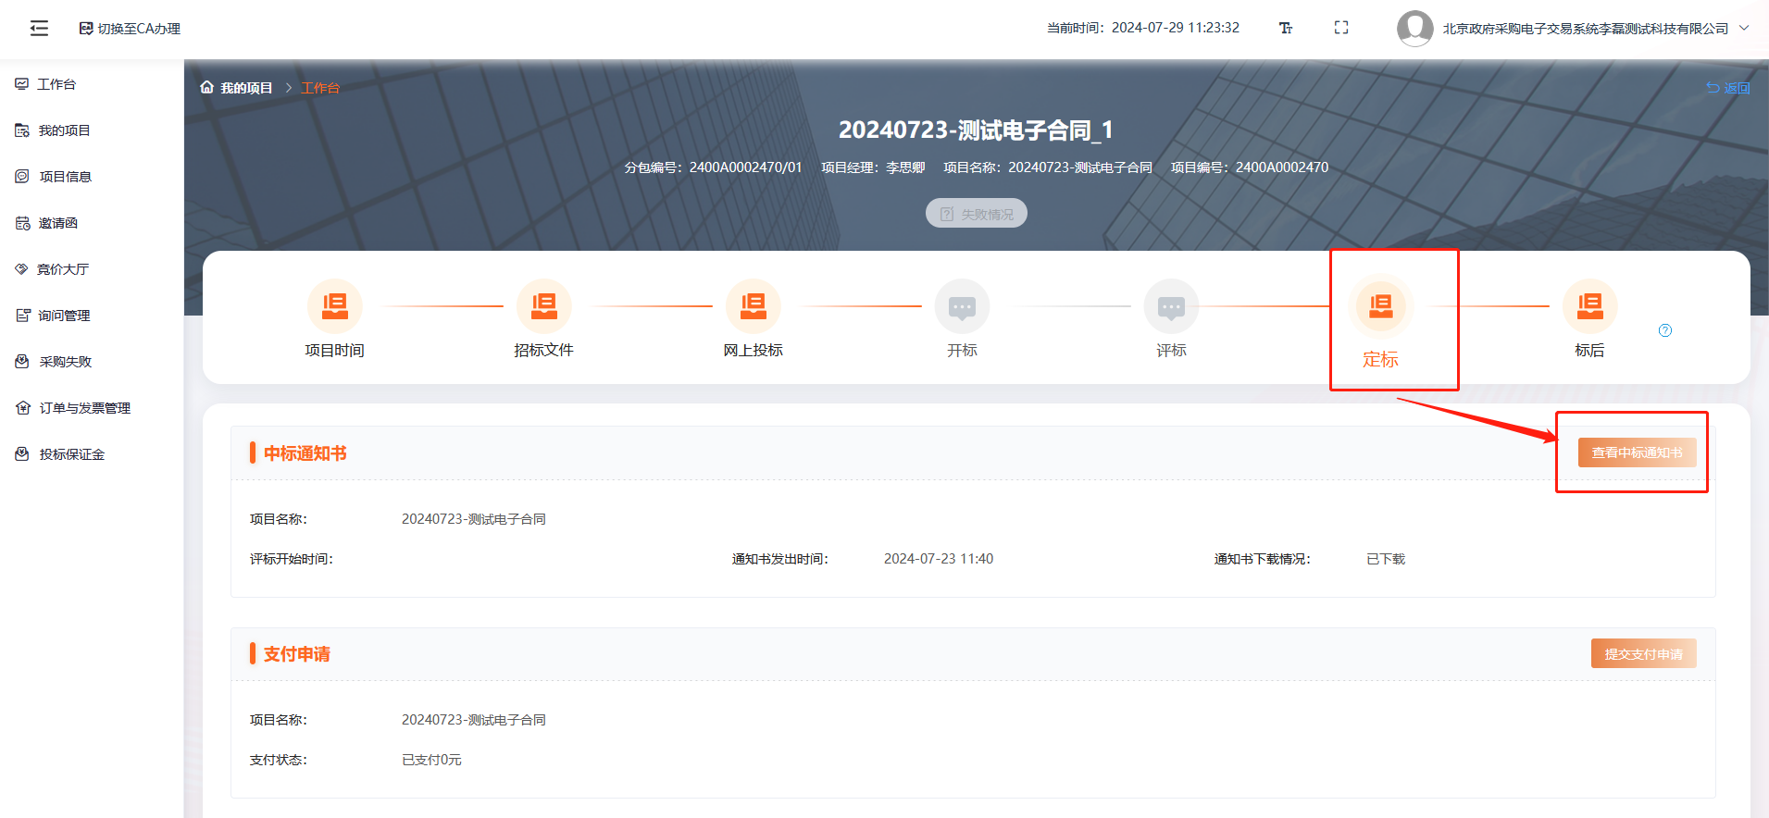
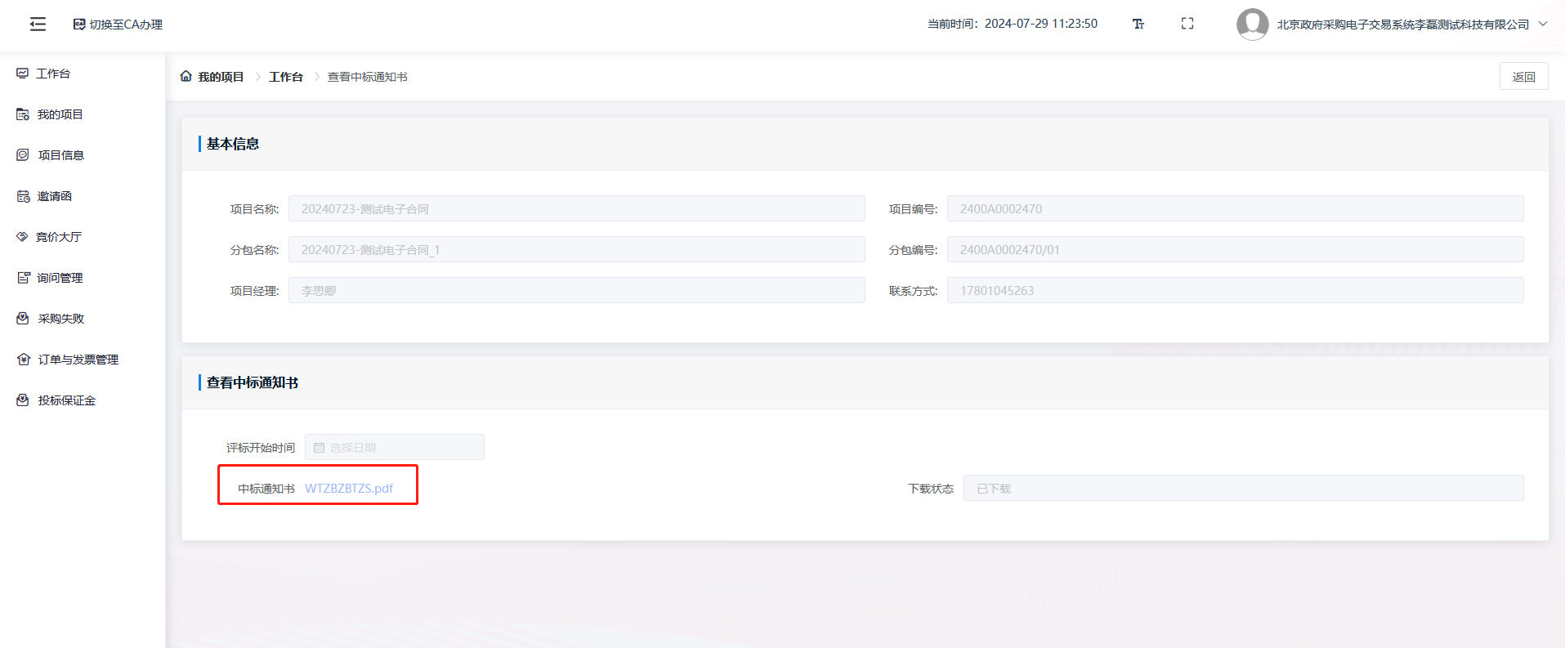
中标通知书下载完成后，点击“返回”，返回工作台，进入标后环节，点击“提交中标合同”，进入中标合同录入页面，按照要求将合同名称合同、合同金额等基础信息填写完整，填写完成后点击“上传文件”按钮上传合同附件；
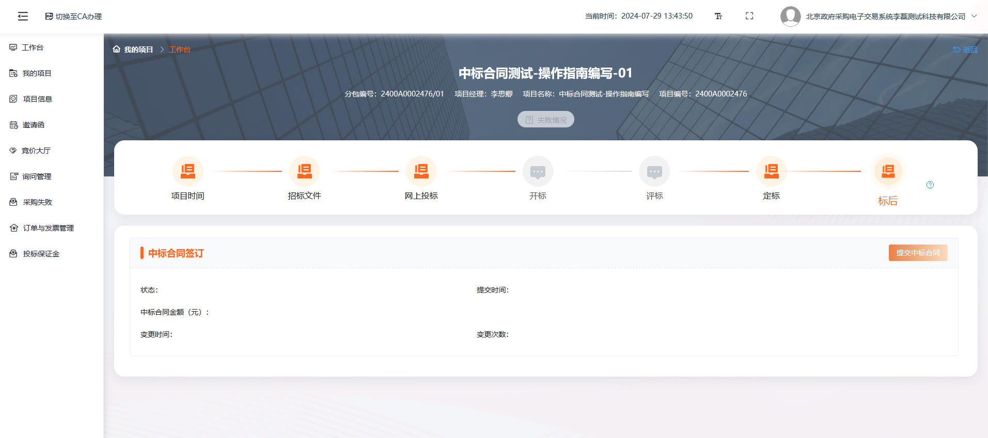
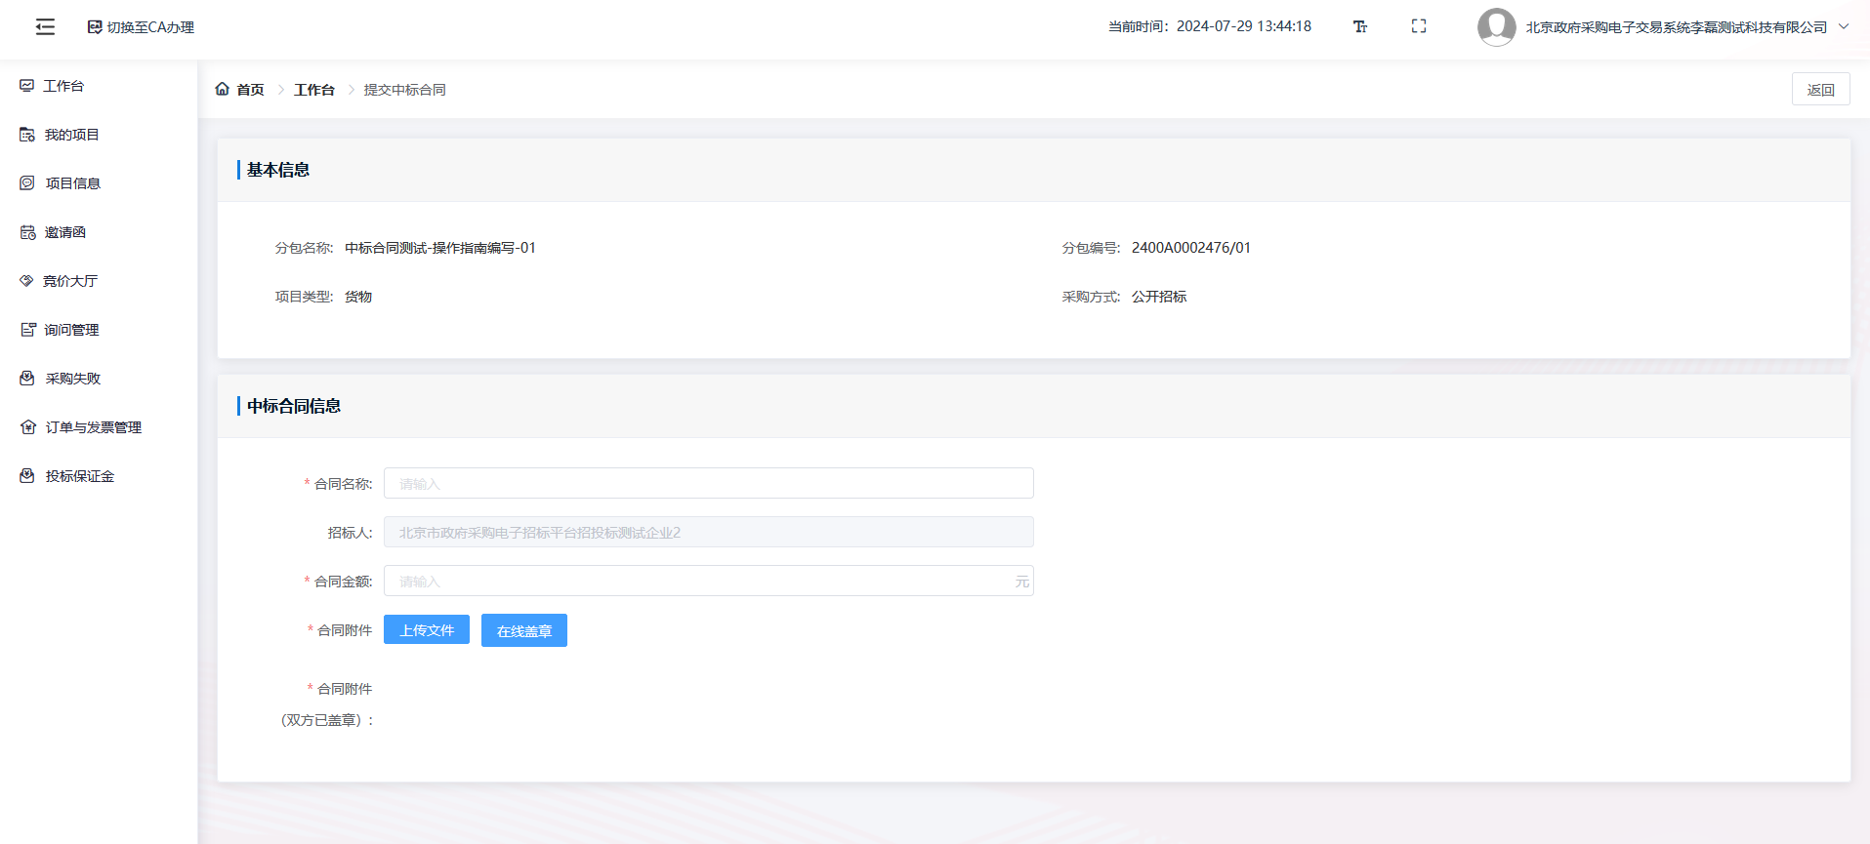

四、中标合同在线盖章
合同附件上传完成后点击“在线盖章”按钮，进行在线盖章，点击后将会进入电子营业执照盖章页面将左侧单位公章拖拽到对应位置点击“盖章”；
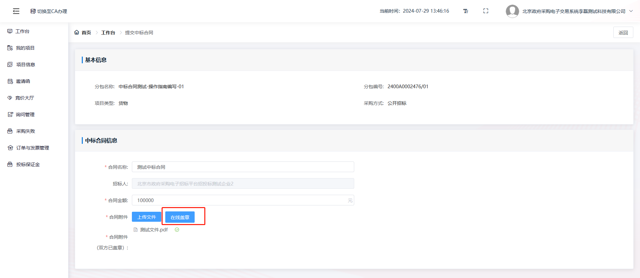
最终点击“签章确认”确定盖章即盖章成功；
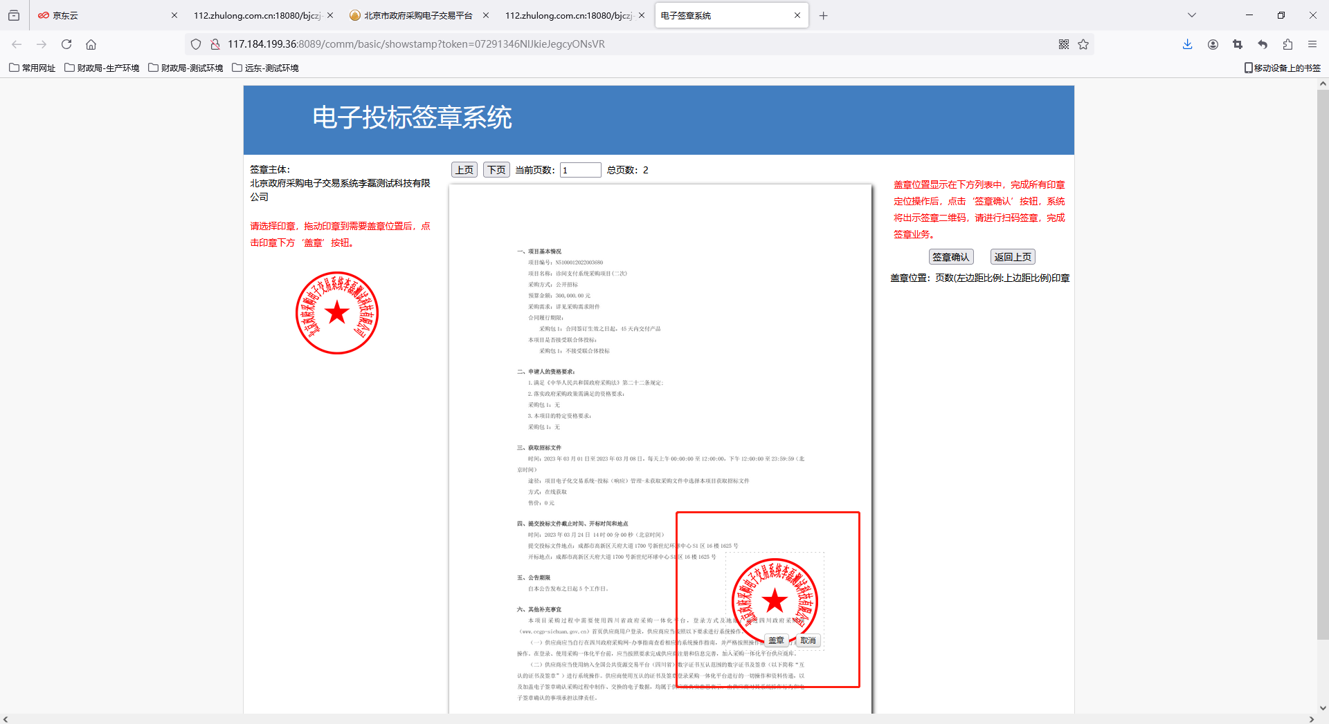
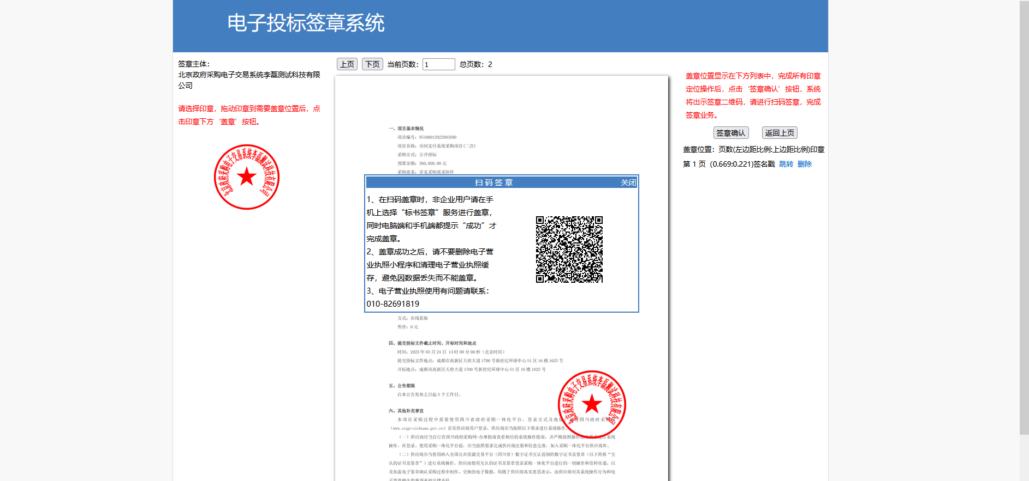
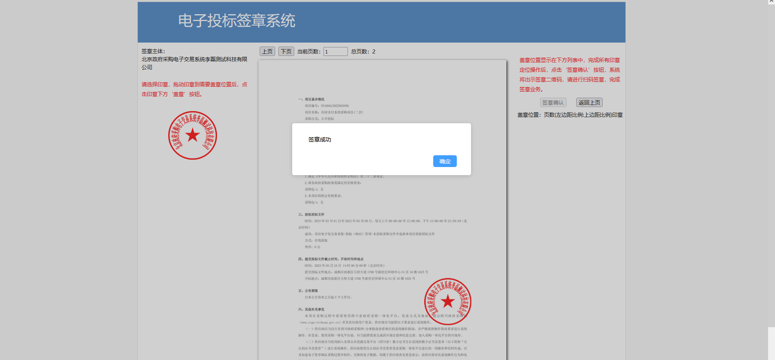
盖章完成后关闭盖章页面，返回电子交易平台刷新页面后点击“提交”按钮将合同提交给采购人盖章；
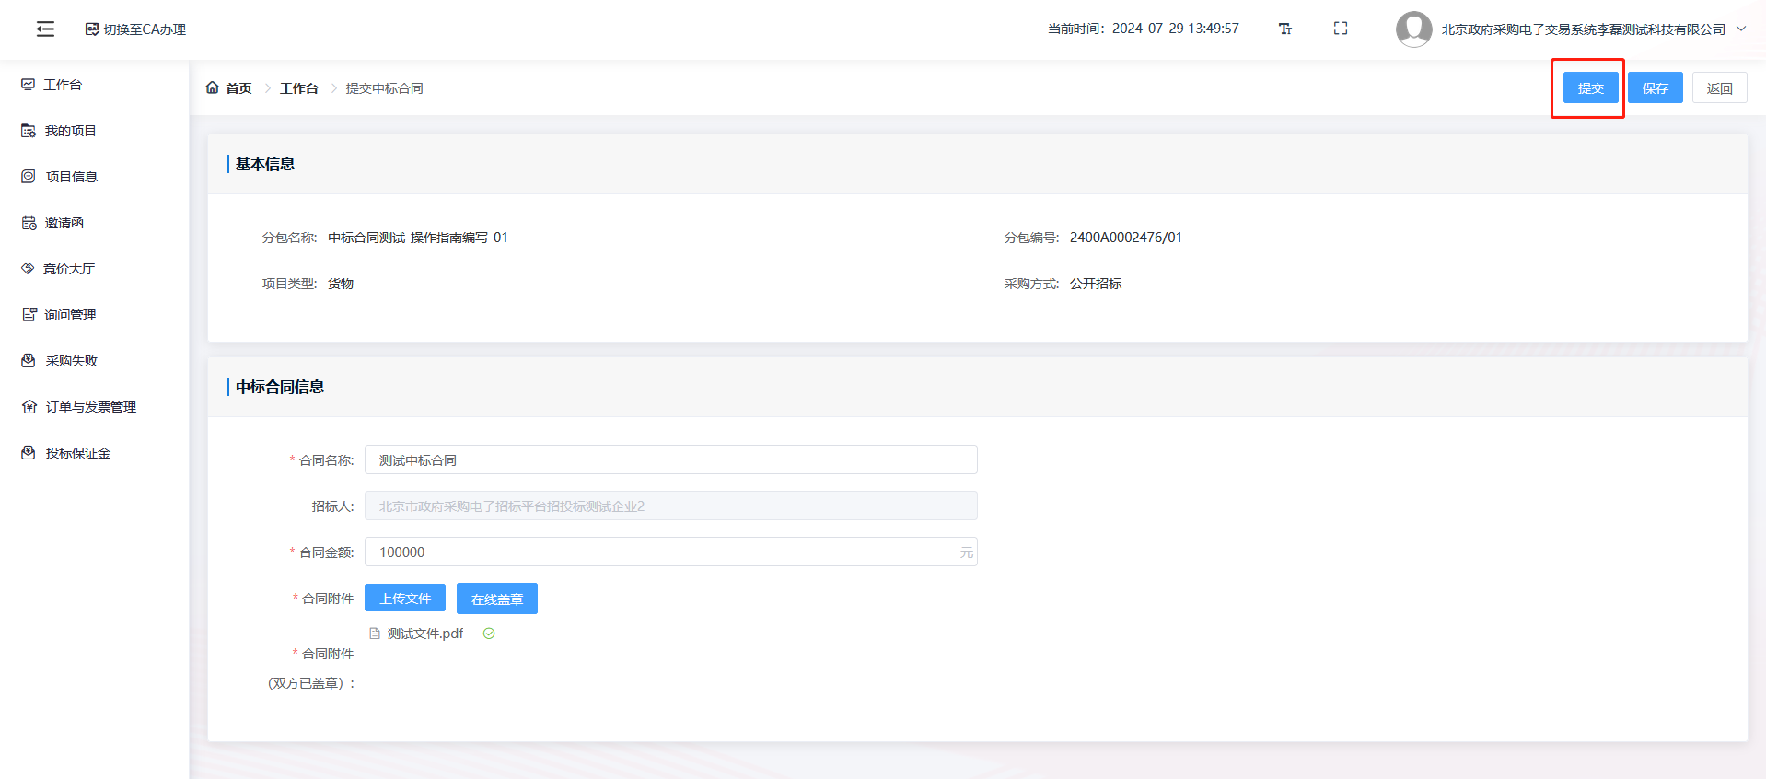

五、变更中标合同
合同提交完成后点击“返回”返回工作台，如合同有误，点击“中标合同变更”按钮可以对合同进行变更，变更无时间或次数限制，变更时注意及时提交合同；
变更的详细操作参考三、四步骤进行；
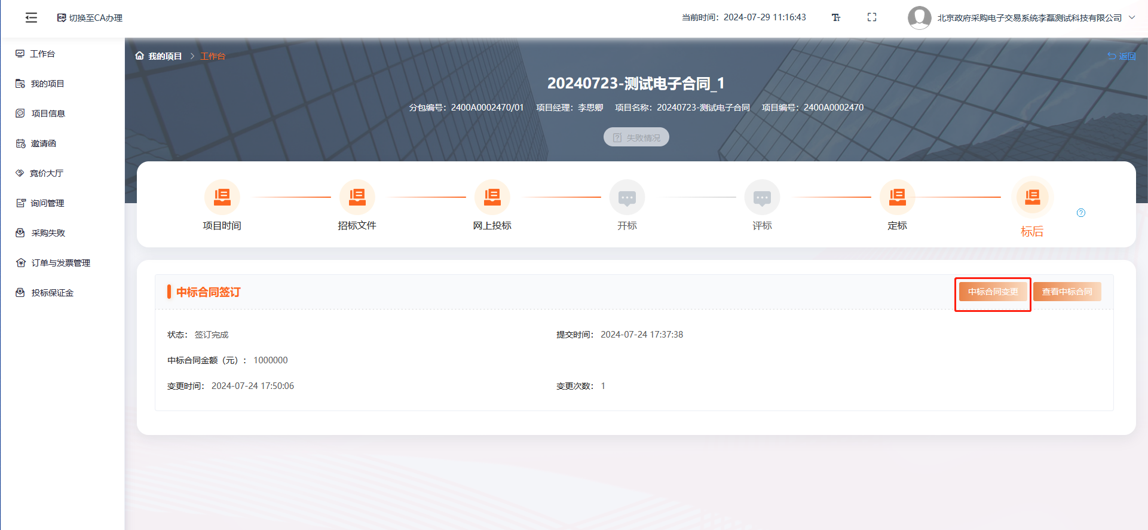
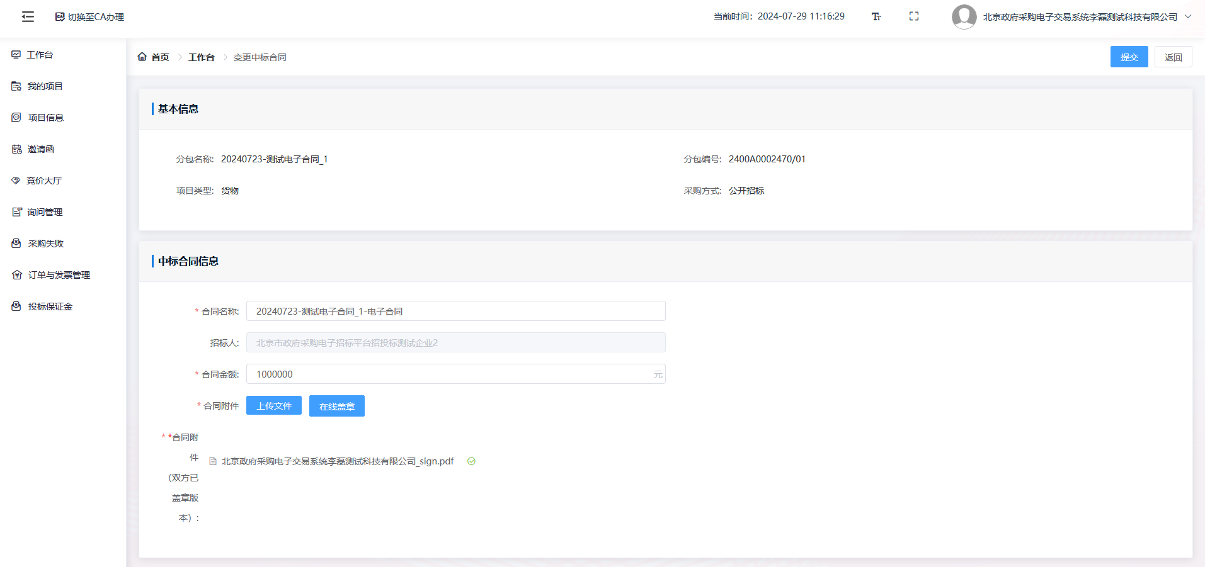

六、查看中标合同
合同提交完成后点击查看中标合同可以查看到之前提交的合同信息，同时采购人签章完成的合同附件同样会显示在该页面，如采购人签章完成在“合同附件（双方已盖章版本）”下将会生成附件，可下载查看；
